Подведены итоги реализации Федерального проекта «Формирование комфортной городской среды» Национального проекта «Жилье и городская среда» в 2020 году на территории Залегощенского района

В 2020 году были запланированы работы по благоустройству 2 дворовых территорий по адресу: пгт. Залегощь, ул. М.Горького, д. 91,93 (стоимость 2121820,02 руб.), ул. Заводская 4а (стоимость 775947,15 руб.), благоустройство общественной территории Сквер Победы (1 этап) в п. Залегощь, ул. М.Горького стоимостью 636372,96 руб.
Благоустройство придомовой территории многоквартирного дома – необходимое мероприятие, поскольку позволяет создать для человека комфортную среду пребывания. Дети смогут гулять на безопасных и интересных площадках, а взрослые – проводить время рядом с домом. На территории будет достаточно мест для стоянки автомобилей, а за счет красивого озеленения жильцы будут получать эстетическое удовольствие, которое положительно скажется на их психологическом состоянии.
В рамках национального проекта "Жильё и городская среда" завершились работы по ремонту дворовой территории по улице Заводская, д. 4а. Выполнены работы по асфальтированию дворовой территории, замене бортового камня, установлены скамейки, урны, установка ламп уличного освещения. Дворовая территория благоустроена комплексно. Работы были выполнены подрядной организацией ООО «Каскад» город Орёл. Денежные средства выплачены в полном объёме.
На дворовой территории по адресу: ул. М.Горького, д. 91,93 работы завершены. Выполнены работы по асфальтированию дворовой территории, замене бортового камня, установлены скамейки, урны, установка ламп уличного освещения. Дворовая территория благоустроена комплексно. Работы были выполнены подрядной организацией ООО «Каскад» город Орёл. Денежные средства выплачены в полном объёме.
Теперь дворовые территории названных домов не доставляют неудобств жителям. Наоборот их обновленный вид подталкивает людей к поддержанию их в частоте и стремлению сделать внешний вид еще привлекательней.

На Сквере Победы по ул. М.Горького завершены работы 1 этапа. Выполнены работы по замене бортового камня, укладке тротуарной плитки, посев газонной травы. Работы были выполнены подрядной организацией ООО «Каскад» город Орёл. Денежные средства выплачены в полном объёме.
В рамках проекта «Народный бюджет» были выполнены работы 2 этапа благоустройства, а именно замена бортового камня, укладка тротуарной плитки, посев газонной травы, установка поребриков, перенос деревьев, планировка и озеленение, устройство территории под детскую площадку резиновым покрытием, установка забора высотой 2 м., электромонтажные работы.
Многие жители откровенно любуются новым сквером, проходя мимо или выглядывая из окна дома. По вечерам здесь светло, как днём. А какое раздолье для ребятишек! Можно кататься на велосипедах, скейтах и самокатах по дорожкам сквера.
Жители многоквартирных домов по улице Заводская, д. 4а, ул. М.Горького, д. 91,93 п. Залегощь, активисты местного отделения Всероссийского общественного движения «Волонтёры Победы» приняли активное участие в благоустройстве дворовых и общественной территории. Произведена расчистка территории от порубочных остатков деревьев, планировка грунта, убора территории.
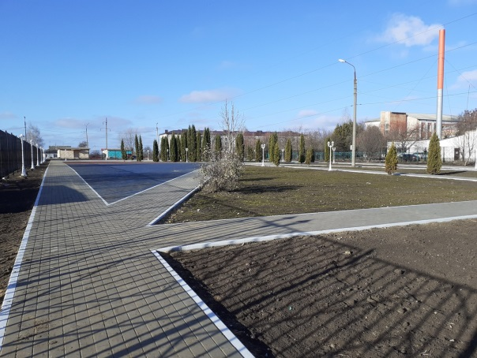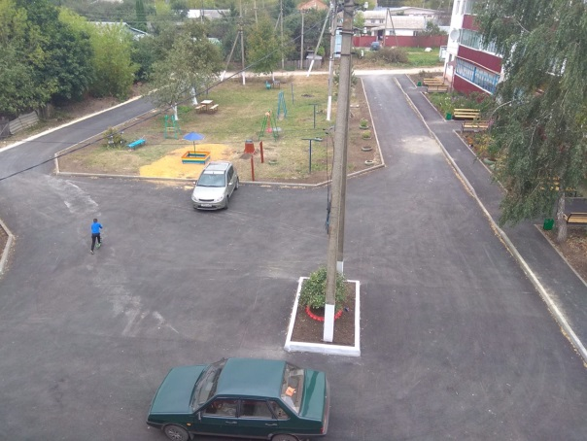
Сквер Победы по ул. М.Горького ул. М.Горького, д. 91,93
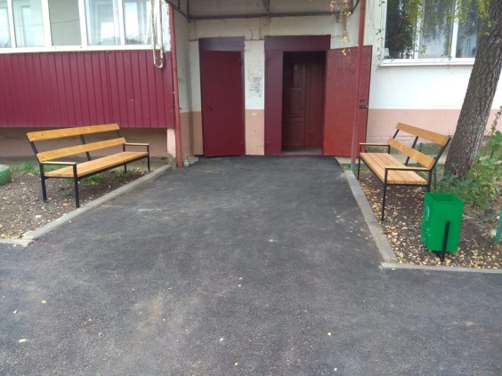
ул. Заводская, д. 4а п. Залегощь

